大覚寺大沢池ハス位置測量調査報告書

平成１７年１１月

ソウギョ・バスターズ
測量班

1. 概 要

位置 京都市右京区嵯峨大沢町４ 大覚寺大沢池地先

測量調査目的 大沢池内に自生し始めたハス群生位置の特定及び総数の把握

既存資料 大沢池現況平面図 縮尺 1/500 （ソウギョ・バスターズ調整）
大覚寺案内図（ソウギョ・バスターズ調整）

2. 大沢池ハス群生位置測量調査方法

位置特定方法 目測によるオフセット測量併用目視による前方交会法
観測地点の選点 本堂舞台、余水吐き、望雲邸、坂道と堰堤との交差点、樋門
目標点の選定 余水吐き、本堂舞台、五社明神社（やしろ）、放生池北橋
（ターゲット） （白色）、護摩堂、天神島橋（朱色）、天神島社（やしろ）、菊ヶ島、樋門

3. 測量成果

- 測定諸元

大沢池ハス群生個数 5 箇所
ハス群生の大きさ 直径約15ｍ～25ｍ
総ハス葉数 501 葉

- 測量図

大沢池ハス位置調査測量図 1/500 ・・・1枚

4. 主要作業内容

測量

平成 17 年 11 月 6 日（日）小雨のち曇り 午前 9 時 30 分 ～午後 1 時半
春田、川口
1）船上からの踏査及び観察
2）観測地点の選点及び目標点の確認
3）目測によるオフセット測量及び前方交会法によるハス群生位置の測定

東西方向の測定
本堂舞台及び余水吐き地点において、目標点を樋門と定めて、５箇所あるハス群生位置の目測オフセット測量を行ない、図上にプロットした。

南北方向の測定
望雲邸東角を観測地点と定め、目標点を余水吐き、本堂舞台、五社明神社（やしろ）、護摩堂、天神島橋（朱色）、天神島社（やしろ）、菊ヶ島及び樋門をターゲット・ポイントとしてハス群生位置の観測を行い、図上にプロットした。

ハス群生の大きさの測定
目測により直径約15ｍ～25ｍと観測した。

単独点の測定
望雲邸東約50ｍの堰堤と坂道の交差点から東約40ｍの地点にトラバー点が残存していた。その地点から池内約10ｍ北側に、一本のハスが自生しており測定した。

確認のための観測
樋門において上記目標点からの東西方向、南北方向のハス群生位置の確認測量を行なった。

5ｍ X 5ｍ 四方の葉数の計測
菊ヶ島南側の一群生地の一角 5ｍ X 5ｍ 四方のハスの葉数の計測を行なった。結果２０葉。

5. 考 察

葉数の推定

全体の観察から 5ｍ X 5ｍ 四方の葉数を推定すると、５～３０葉であった。

よって全体数を５０１葉と推定した。
- 今後の課題

今後、現況図面を使用した目視による位置の特定方法を、ソウギョ・バスターズのメンバー全員がマスターできるように指導を行なう必要があると考えられる。

又、観測時には双眼鏡の使用で、観測しやすくなると考えられる。

- 測量調査使用機材

- 大覚寺大沢の池現況平面図 縮尺1/500 （ソウギョ・バスターズ調整）
- コンベックス

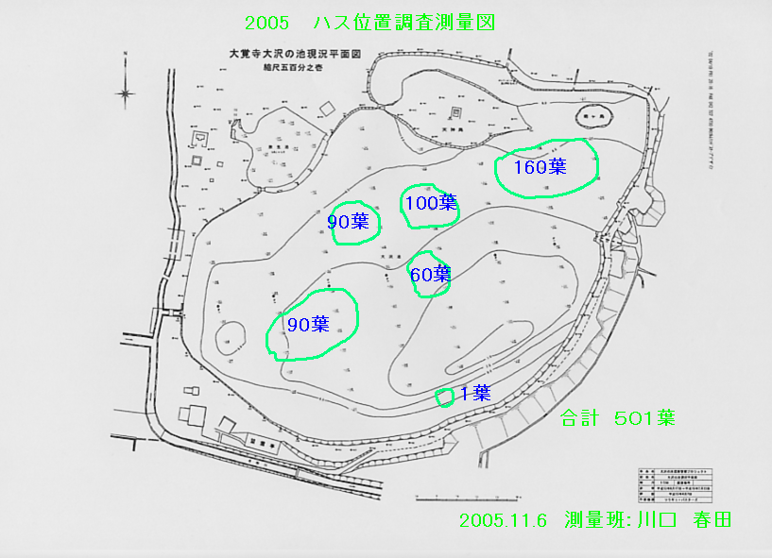

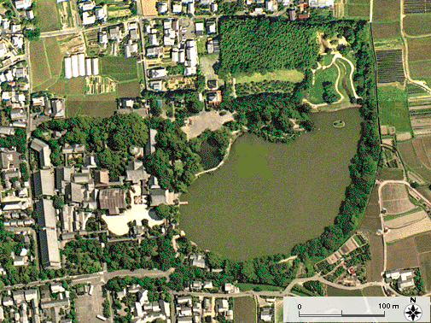
Yahoo! Japan 地図情報 http://map.yahoo.co.jp/beta/index.html

